**武汉纺织大学数计学院**

**Web应用开发课程设计报告**

**基于Ztree-- jQuery商品目录树状显示**

**成 绩：**

**学 号： 1804280406**

**姓 名： 周思杰**

**班 级： 物联网11804**

**指导教师： 聂刚**

**完成日期： 2020 年 12月17日**

**目录**

1 需求分析 1

1.1 树状目录形式 1

1.2 显示当前及上级目录名 1

1.3 修改目录名 1

1.4 删除目录名 1

2 设计思路 2

2.1 前端界面 2

2.2 数据库 2

2.3 后端service 2

3 程序实现 3

3.1 ztree.html 3

3.2 ztree.js 4

3.2.1 Ztree格式配置 4

3.2.2 初始化节点数据 4

3.2.3 获取目录 5

3.2.4 修改目录 5

3.2.5 删除目录 6

3.3 项目结构 7

3.4 jdbc.properties文件 8

3.5 VO类Good.java 8

3.6 DAO接口类IGoodDAO.java 9

3.7 接口映射文件GoodMapper.xml 9

4 测试结果 10

4.1 访问html界面 10

4.2 测试获取目录 10

4.3 测试修改目录名称 11

4.4 测试删除目录 11

5 总结 13

# 1 需求分析

设计一个商品目录，并采用用树状显示，实现树状展开、收起，显示当前和上级目录名称，修改目录名称、删除目录名称。

## 1.1 树状目录形式

采用zTree -- jQuery 树插件。

## 1.2 显示当前及上级目录名

点击某一目录或者某一子目录，将其名称显示到当前目录，并将其上级目录显示到上级目录输入框中，目录可以展现为多级目录。

## 1.3 修改目录名

上级目录输入框表现形式为禁止输入，而当前目录名可修改，获取到当前目录名称后，可以进行重新输入修改，点击修改保存，完成目录名称修改。

## 1.4 删除目录名

删除目录名采用设计目录名后动态点击一个删除按钮，点击删除按钮，完成删除。

# 2 设计思路

## 2.1 前端界面

1. 添加jquery-ztree插件，配置setting，数据格式，初始化。

2. 在目录旁添加一个div容器，其中包含当前目录名、上级目录名和保存按钮，表现形式可以为点击目录名时，在旁边显示，或者最开始就显示，高度与目录展开高度同步，实现过程中，采用后者。

3. 添加onClick()函数，点击目录名时获取到当前目录名称和上级目录名称。

4. 添加Ajax请求，向服务器发起获取、修改、删除请求。

## 2.2 数据库

设计三个字段，id（int）、pId（int）、name（String）

1. id：当前目录id号，每一个目录，无论是根目录还是子目录，有且仅有一个id号。
2. pId：当前节点的父id，每个节点有一个父id，与其相关联，多个子目录可以关联同一个父id，即同一个父id下的同级目录。
3. name：目录名称，与id号对应。

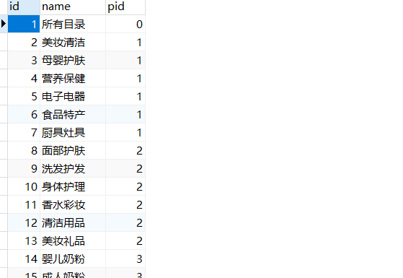

## 2.3 后端service

采用SSM框架，与数据库链接，实现删、改、查功能

1. 删：当前端点击删除按钮时，向服务器请求，删除当前id、name，pId。
2. 改：输入要修改的目录名后，点击“修改保存”按钮，修改数据库中对应id的name
3. 查：关键部分，打开html界面时，就获取到数据库数据，放到ztree数据中。

# 3 程序实现

## 3.1 ztree.html

要使用ztree目录，必须首先添加jQuery.js、ztree.core.js两个重要文件，设计中还采用了zTreeStyle.css内置css库，比如目录图标、展开图标、删除图标，另外还有其他的内置css样式库。界面形式很简单，主要是两个div盒子，一个放树状目录，一个放目录名和修改按钮。

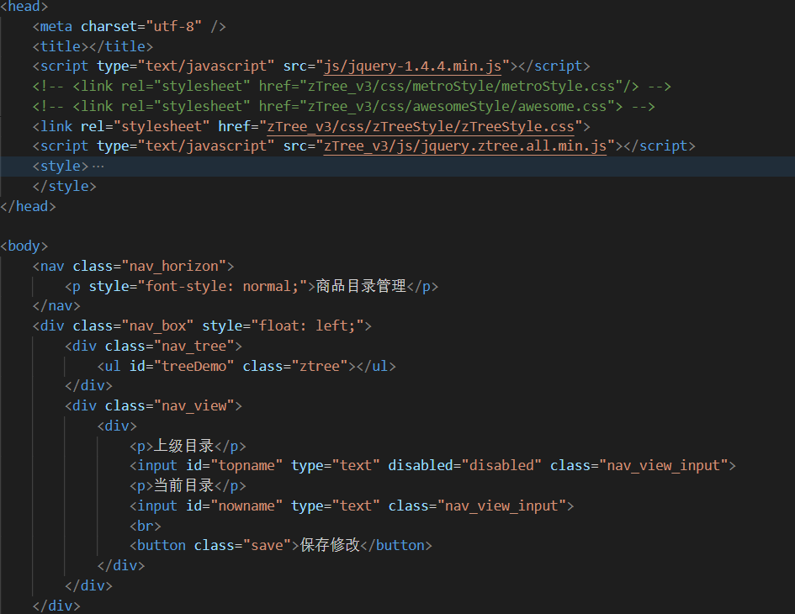

## 3.2 ztree.js

### 3.2.1 Ztree格式配置

Ztree的格式配置至关重要，设计中涉及的属性包括编辑属性（edit）：这里的编辑属性开启，但取消编辑目录名的按钮，编辑功能单独拿出来实现。试图属性（view）：显示图标和目录展现形式。数据属性（data）：节点和父节点id。

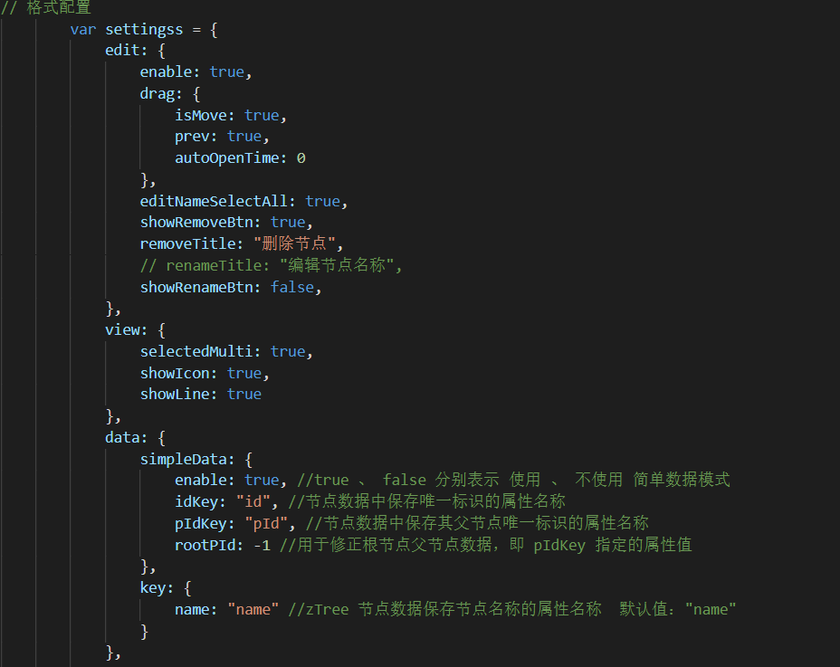

### 3.2.2 初始化节点数据

采用ajax请求方式，目标goods.do,post方法，从后端获取到json格式的目录，reponse.menu,加上开始的格式设置，进行ztree初始化。

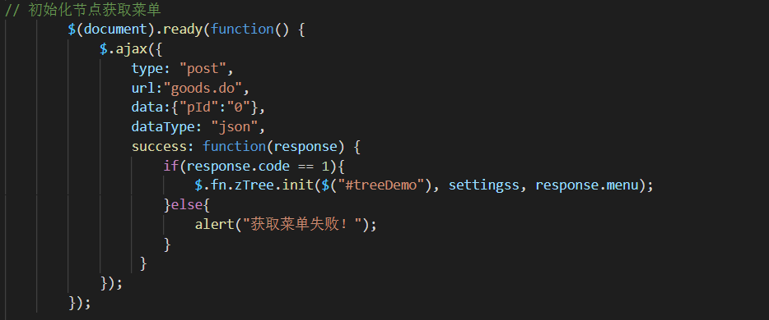

### 3.2.3 获取目录

前端界面成功显示后，要获取每一个目录名，必须要有on方法，设计中采用onClick（ztree内置方法）进行重写回调，得到目标项目名为treeNode.name方法和treeNode.getParentNode().name方法得到父节点目录名。

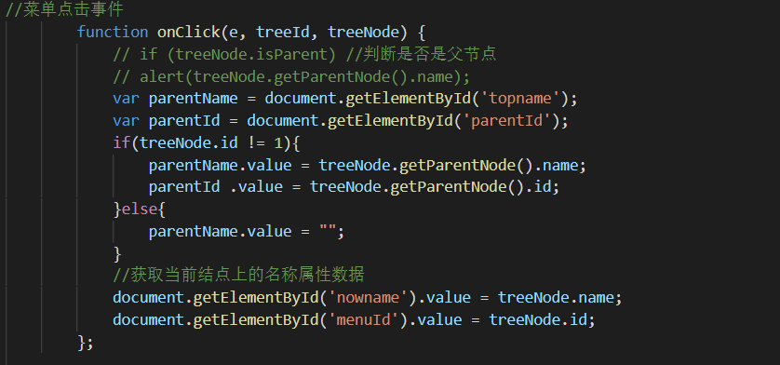

### 3.2.4 修改目录

同样采用Ajax.Post请求，将目标id和要修改的名称发给对应的updateGood.do,修改完成后，进行重载（reload）一下，实际测试过程中，返回值不为空时，进行初始化一下效果是一样的，不过具体有什么差异，后面还需要继续深入学习了解。

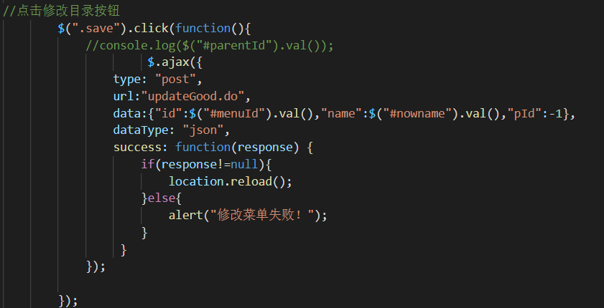

### 3.2.5 删除目录

和获取目录一样，对zTreeOnRename()方法重写回调，采用Ajax.Post请求，删除后reload()。

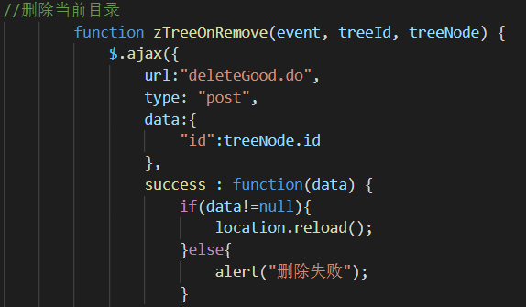

## 3.3 项目结构

整个项目采用SSM框架完成。

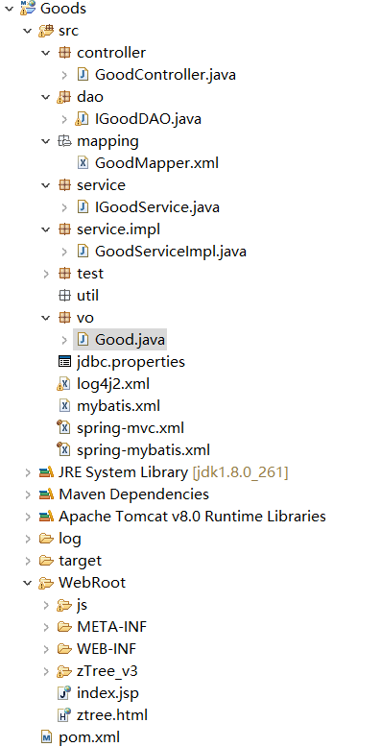

## 3.4 jdbc.properties文件

该配置文件主要是以文件形式保存数据库的驱动类名称，连接数据库的URL地址，访问数据库的用户名及对应的密码，程序运行时会读取该文件相关信息，避免硬编码，当相关信息发生变化时，只需修改配置文件而不用修改源代码，增加程序的可扩展型。

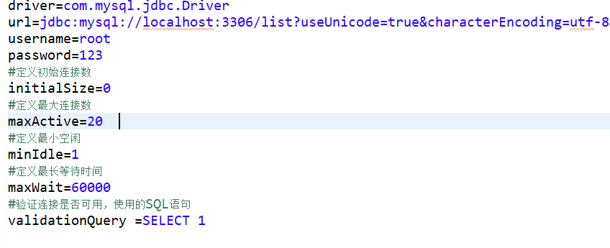

## 3.5 VO类Good.java

实体类，对要引用的数据库的三个字段进行封装。

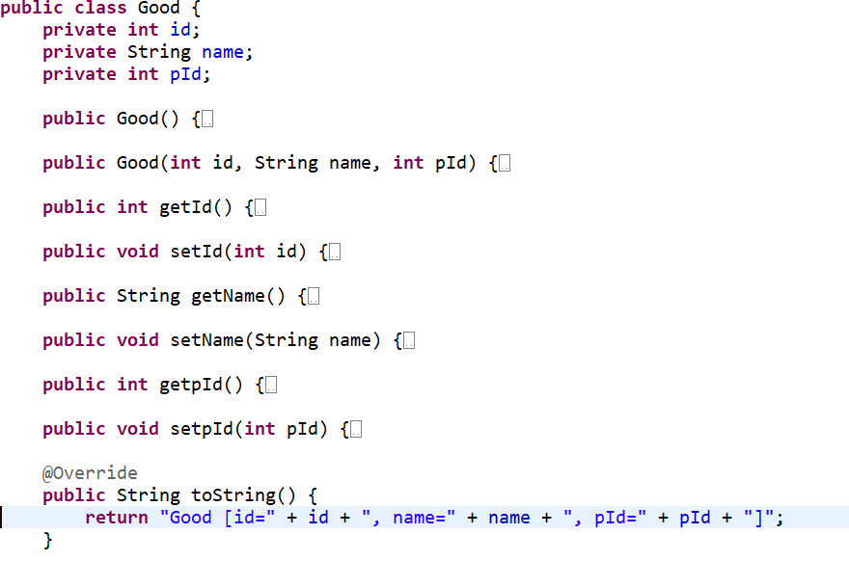

## 3.6 DAO接口类IGoodDAO.java

GoodDAO接口。

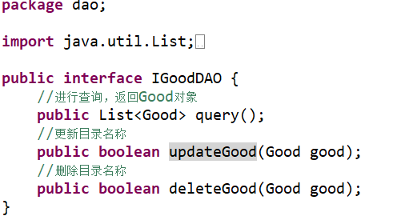

## 3.7 接口映射文件GoodMapper.xml

对数据库t_menu表进行查、改、删操作，修改和删除时，由于每个目录只有唯一id，只需要根据id修改或者删除即可。

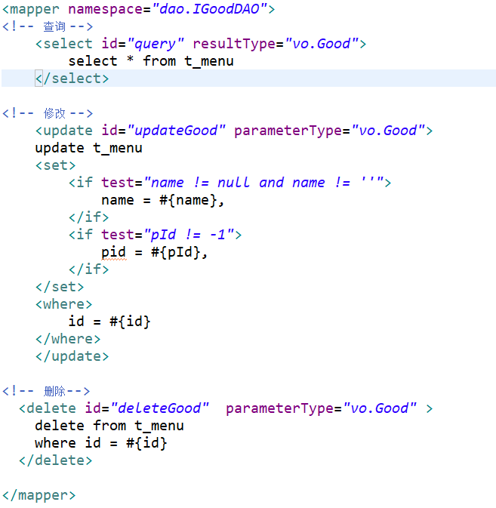

# 4 测试结果

## 4.1 访问html界面

开启tomcat服务器，进入在ztree.html页面，“所有目录”呈现展开状态，由于在所有目录下设置了open：true方法，其子目录为false状态，所以子目录均未展开。

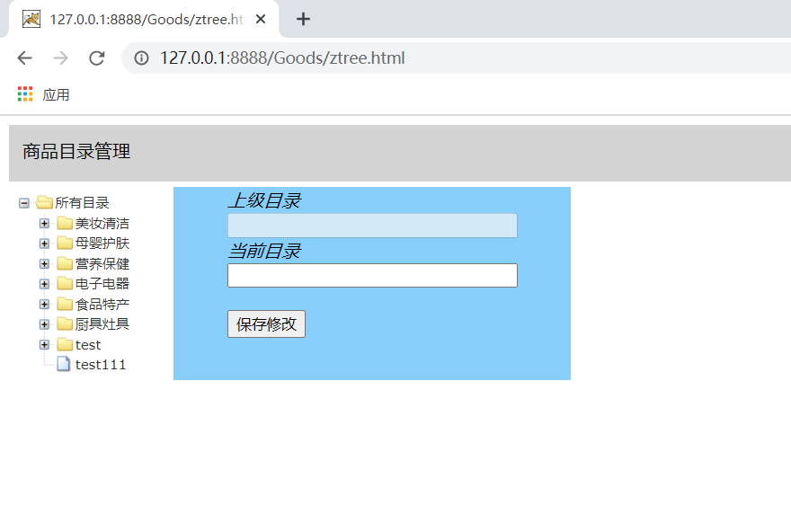

## 4.2 测试获取目录

点击任意将上级目录名显示到上级目录，当前目录获取到当前目录输入框。

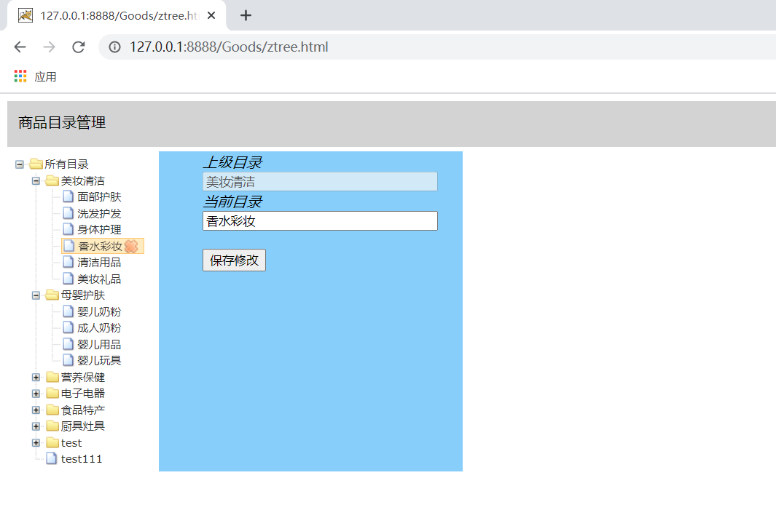

## 4.3 测试修改目录名称

未修改前：

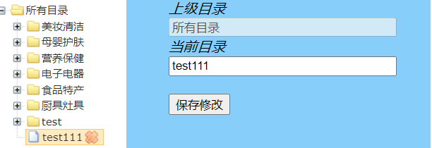

点击保存修改后：

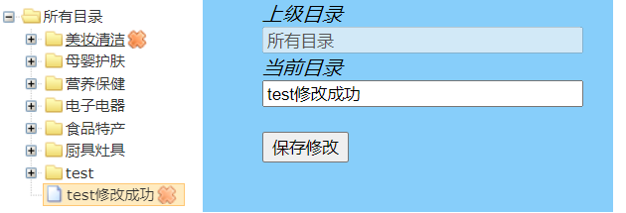

## 4.4 测试删除目录

删除前（删除test3目录）：

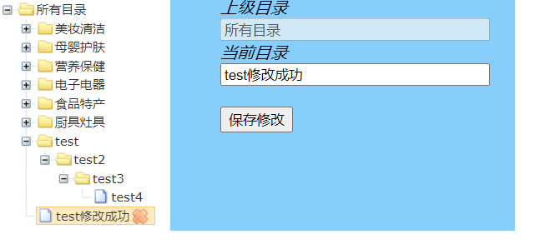

删除后：

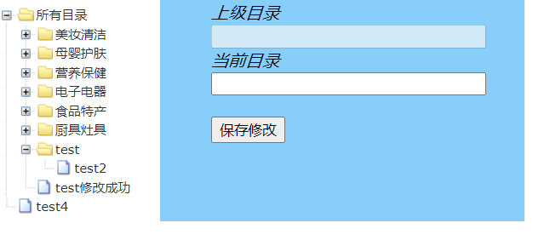

# 5 总结

New Test…